**UAS MATA KULIAH SISTEM INFORMASI AKUNTANSI**

**TAHUN PELAJARAN 2024**

**Nama : Riska Aulia Susiarti**

**NIM : 40011423650274**

**Prodi : Akuntansi Perpajakan**

**Kelas : G**

**(Data Analitik menggunakan BigQuery)**

1. Belajar data analitik dengan menggunakan database penjualan dengan 3 tabel.
2. Memerintahkan chatgpt untuk mencari primary key yang bisa dijoinkan untuk ke tiga tabel database penjualan

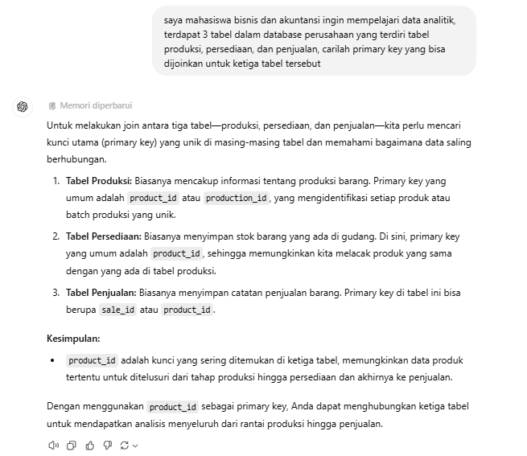

1. Memerintahkan chatgpt untuk membuatkan database penjualan dengan 3 tabel dalam bentuk file excel dan masing-masing tabel terdiri dari 20 baris, setelah itu cleaning data dari 3 file tersebut

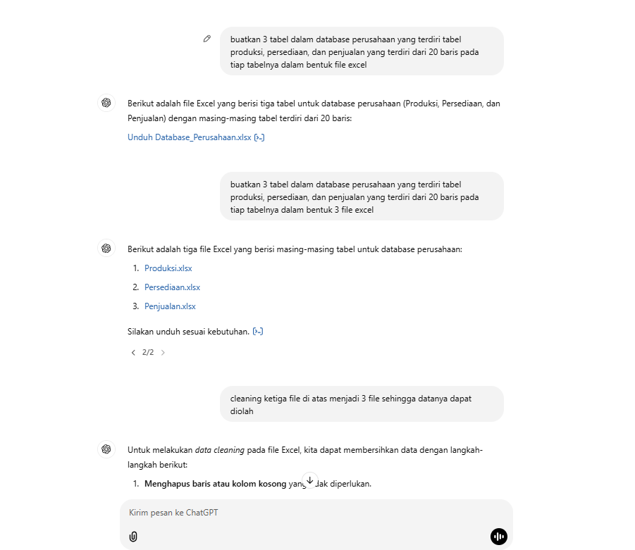

1. Setelah dicleaning data, selanjutnya file excel diconvert ke csv. Caranya dengan menggunakan web convert csv (<https://cloudconvert.com/xls-to-csv>)
2. Selanjutnya yaitu membuat pertanyaan untuk menganalisis data penjualan
3. Memerintahkan chatgpt untuk membuatkan kode sql dari pertanyaan untuk analisis database penjualan

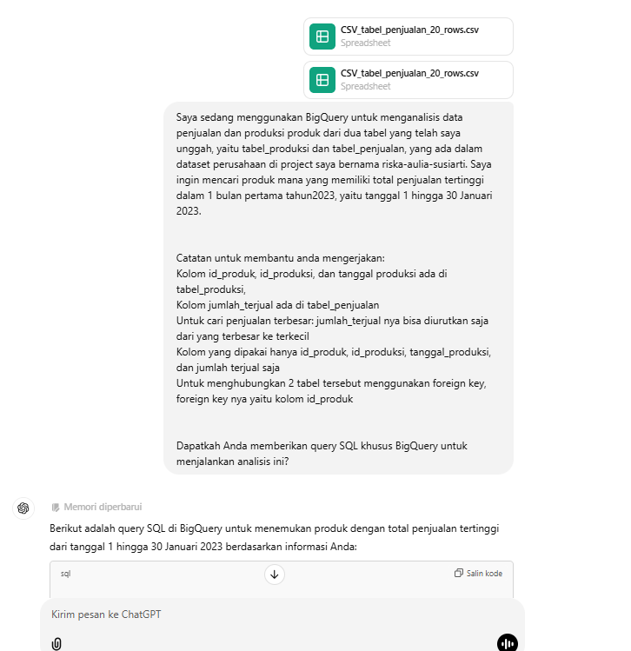

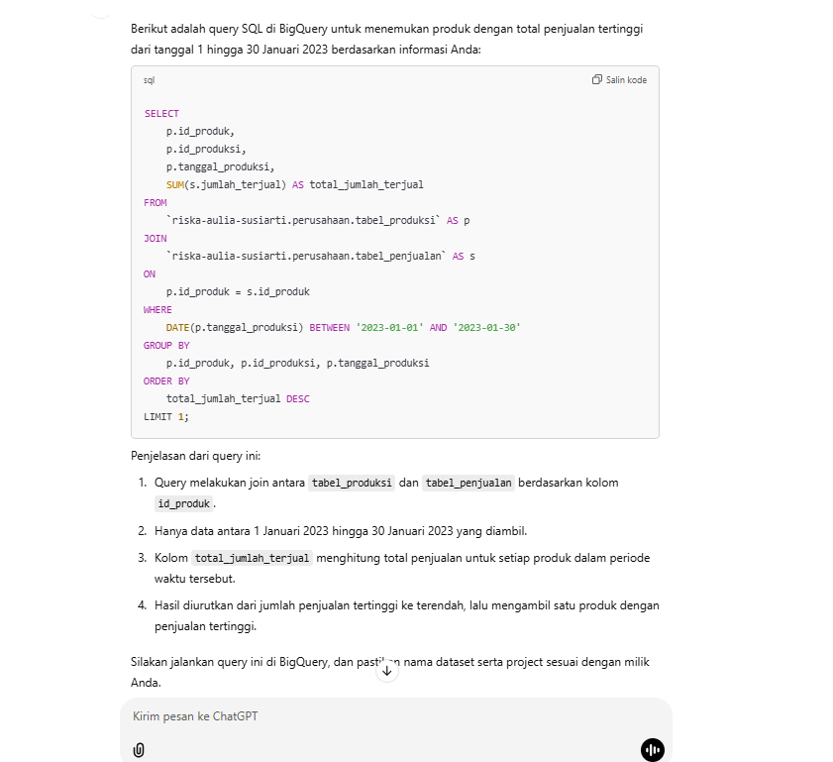

1. Login ke BigQuery menggunakan web (<https://console.cloud.google.com/bigquery?sq=632956686318:3bf27d149d8f4f01a94c9a5553260137&project=riska-aulia-susiarti&ws=!1m8!1m3!8m2!1s632956686318!2s3bf27d149d8f4f01a94c9a5553260137!1m3!3m2!1sriska-aulia-susiarti!2sPerusahaan>), kemudian creat project dengan nama masing-masing (riska aulia susiarti)
2. Creat dataset pada project riska aulia susiarti dengan judul “perusahaan”. Kemudian creat tabel untuk mengupload 3 tabel yang sudah di celaning dan diconvert ke csv.

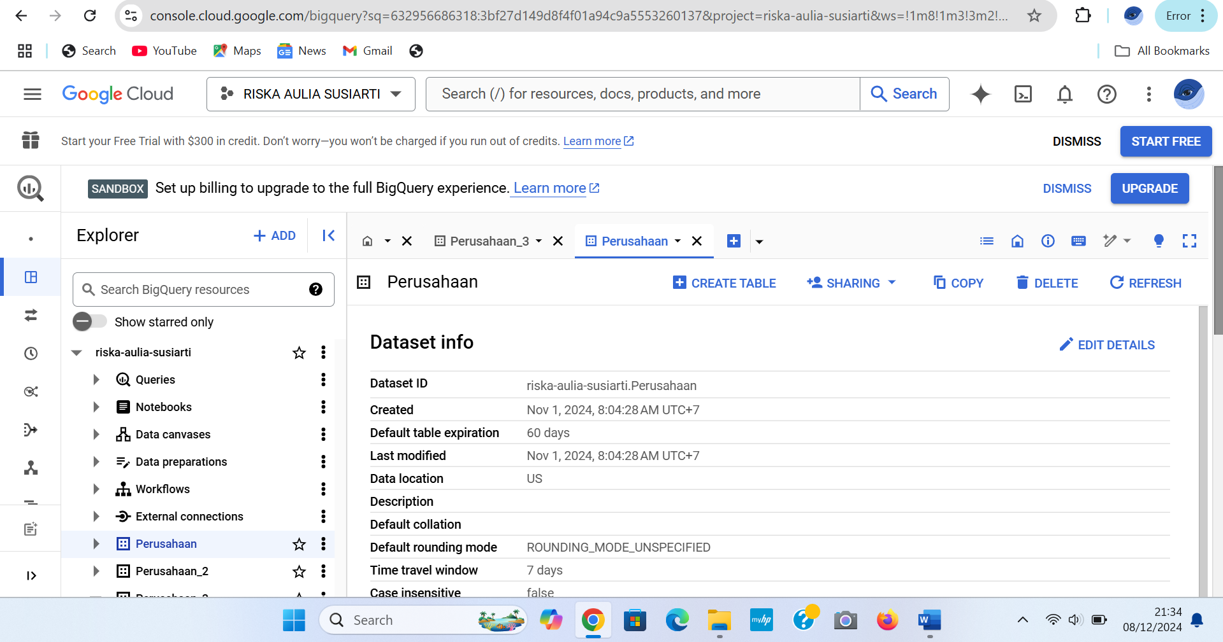

1. Setelah ketiga data terupload, klik tanda panah pada bagian atas

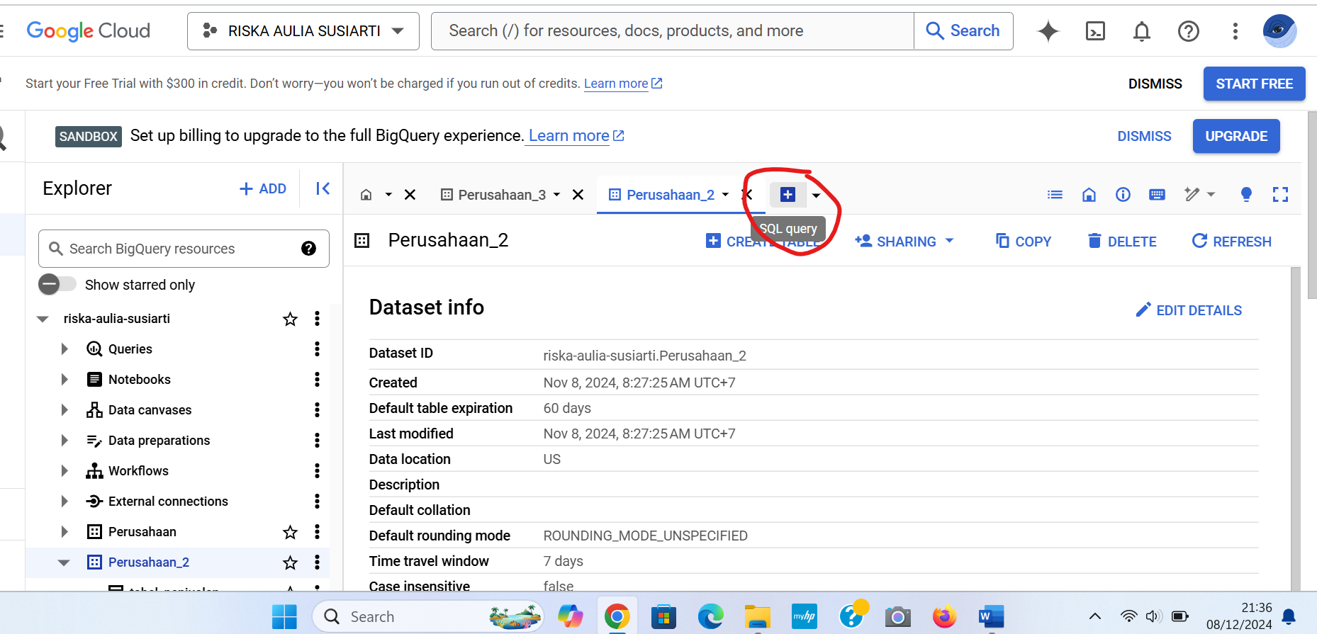

1. Selanjutnya masukan kode sql yg diperoleh dari chatgpt

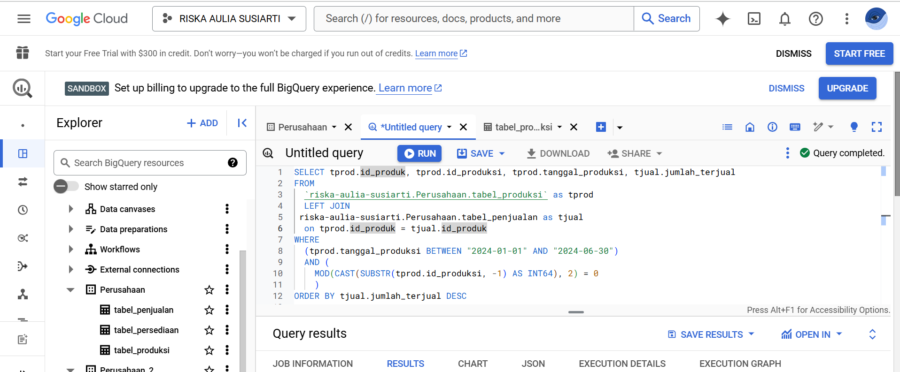

1. Setelah dimasukan kode sql, klik run, kemudian keluar hasil analisis dari pertanyaan yg kita berikan.

